[프로젝트 배경]은 아래와 같은 내용 등으로 구성하여 작성한다.

◾ 프로젝트 주제 및 선정 배경

◾ 프로젝트 목적

◾ 프로젝트 개요 (컨셉, 훈련 내용과의 관련성, 개발 환경 등)

◾ 프로젝트 구조

◾ 기대 효과

[골칫덩이 킥보드, 파리선 투표로 존폐 결정 | Taboola News](https://taboolanews.com/article-page/3656604820675544665?utm_source=taboola&utm_medium=taboola_news&dc_data=13336848_lguplus)

# 개인형 이동장치 현황 분석

[서울시 전동킥보드 견인 현황](https://data.seoul.go.kr/dataList/OA-21304/S/1/datasetView.do)

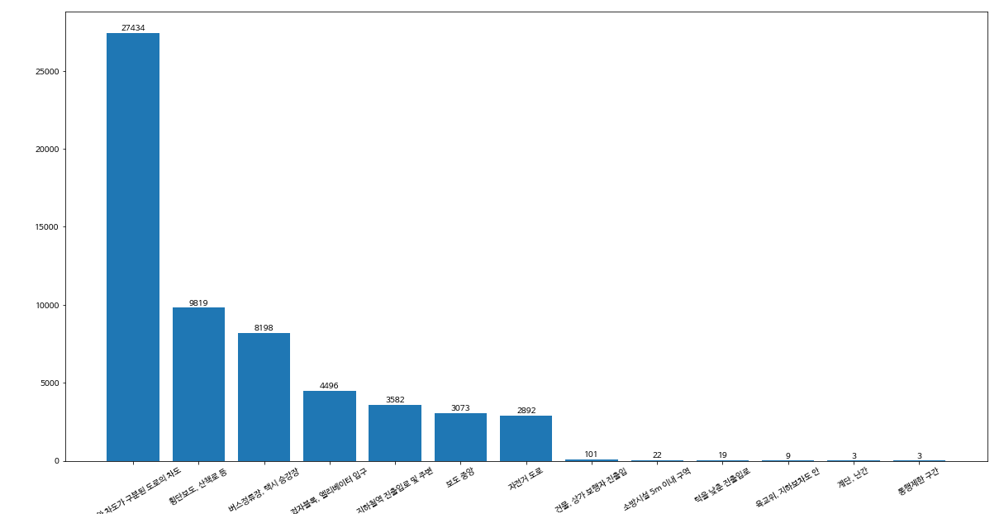

견인 위치별 견인 건수 (기간: 2021년 7월 ~ 2022년 6월)

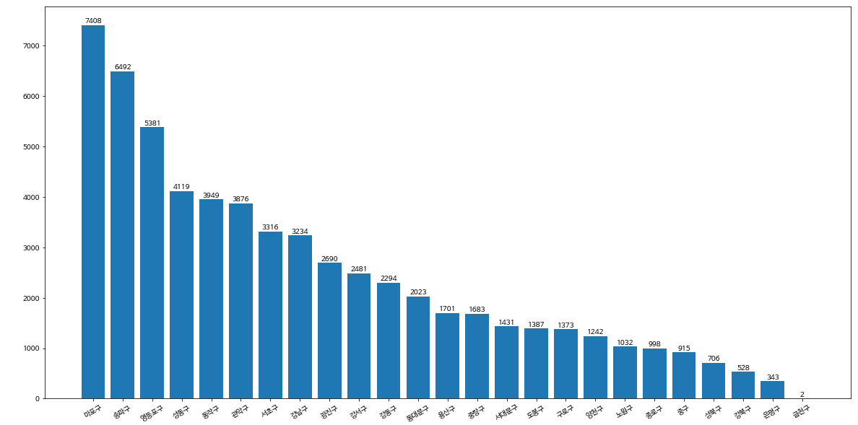

자치구별 견인 건수 (기간: 2021년 7월 ~ 2022년 6월)

[개인형 이동장치 PM, 공존을 묻다 - 마부작침 - SBS](http://mabu.newscloud.sbs.co.kr/pm/)

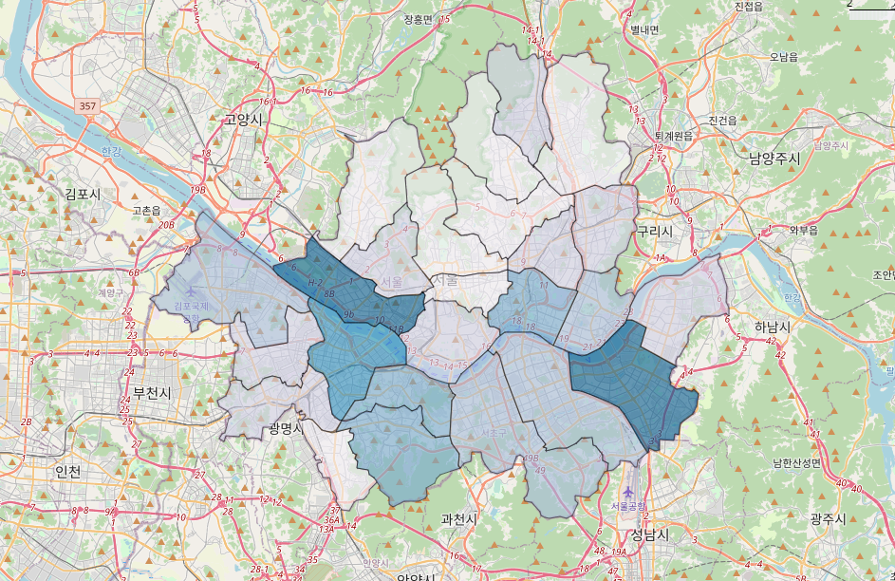

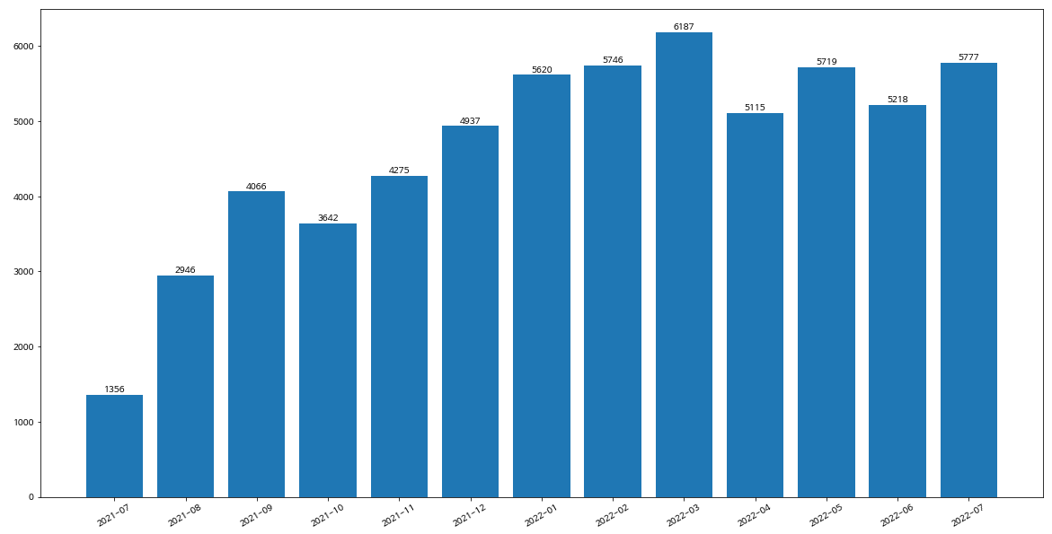

년월별 견인 건수(21/07~22/07)

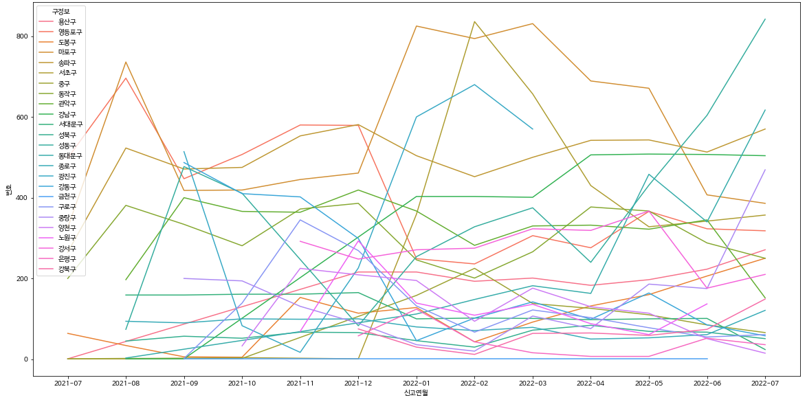

* 22년 6월로 끊기
* 구별로 단속 건수 비교해서 시작한 월 확인하기

http://www.bizhankook.com/bk/article/20116

전동킥보드 주차구역

* [서울특별시 강남구_전동킥보드 주차구역](https://www.data.go.kr/data/15107840/fileData.do)
* [서울특별시 마포구_전동킥보드 주차 위치](https://www.data.go.kr/data/15107651/fileData.do)
* [서울특별시 서대문구_전동킥보드 주차구역](https://www.data.go.kr/data/15107632/fileData.do)
* [서울특별시 동작구_전동킥보드 주차구역](https://www.data.go.kr/data/15107725/fileData.do)
* [서울특별시 강서구_전동킥보드 주차구역](https://www.data.go.kr/data/15107741/fileData.do)
* 서울특별시 용산구(총5곳) : △숙대입구역 10번 출구(갈월동 69-27), △효창공원앞역 5번 출구(용문동 5-157), △한강진역 2번 출구(한남동 728-1), △이태원역 3번 출구 인근(이태원동 127-6), △남영역ㆍ숙대입구역 인근(갈월동 92)

[도로교통공단_개인형이동수단(PM) 교통사고 현황](https://www.data.go.kr/data/15087961/fileData.do)

[차종별 교통사고](http://taas.koroad.or.kr/sta/acs/gus/selectVhctyTfcacd.do?menuId=WEB_KMP_OVT_MVT_TAG_VTT)

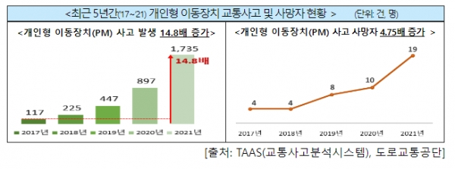

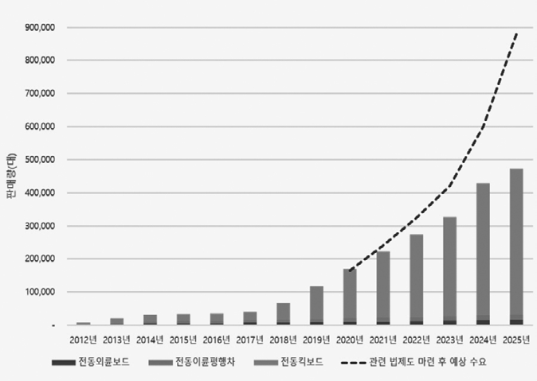

[퍼스널 모빌리티 예상 수요(pdf 다운)](https://www.koti.re.kr/component/resrce/file/ND_resrceFileDownload.do?resrceSn=394&resrceVer=1&fileSn=1)

자료: 서울시, 퍼스널 모빌리티 현황 및 쟁점사항, 서울시의회 공청회 자료, 2019.4.19.

[‘무책임한 무단주차’ 늘어나는 전동킥보드·카카오T바이크...안전사고 자주 발생해 공중질서 지켜야(뉴스 기사)](http://www.civicnews.com/news/articleView.html?idxno=32700)

[한국퍼스널모빌리티협회](http://xn--3e0b02e60j12af8jtwhs25a35an9i72bxxb.com/) → 자료 없음

[전국 킥보드 업체별 요금 비교 정리](https://limejuicer.tistory.com/26)

[전동 킥보드 요금 대여 가격 비교](https://sesang100004.tistory.com/entry/%EC%A0%84%EB%8F%99-%ED%82%A5%EB%B3%B4%EB%93%9C-%EC%9A%94%EA%B8%88-%EB%8C%80%EC%97%AC-%EA%B0%80%EA%B2%A9-%EB%B9%84%EA%B5%90)

[전동킥보드 공유서비스 안전실태조사](https://www.kca.go.kr/smartconsumer/board/download.do?menukey=7301&fno=10031397&bid=00000146&did=1003197854)(pdf 다운로드 링크)

(10pg부터 주정차 관련 규정

27pg부터 주정차 실태 조사,

34pg부터 서울지역 공유 킥보드 기기 관리, 운영 실태조사(서울지역 전동킥보드 공유서비스 사업자(12개)가 운영중인 공유킥보드 20종))

1. **개인형 이동장치 전반적인 수요**
2. **주차 관련 내용 – 불편 사항 등**
3. **공유 킥보드 시장 조사**

[TAAS 교통사고분석시스템](http://taas.koroad.or.kr/web/shp/sbm/initUnityAnalsSys.do?menuId=WEB_KMP_OVT_UAS)

* 시도, 시군구별 가해운전자 차종별 교통사고
* 사고유형별 가해운전자 차종별 교통사고

# 주차금지구역 이미지 데이터

* 주차금지구역
  + **자전거도로**
  + **점자블록 및 교통섬 위**
  + **횡단보도 전후 3m**
    - **⇒ 도로 상태를 위주로 학습**
  + 지하철역 출구 전면 5m
  + 버스정류소 전후 5m

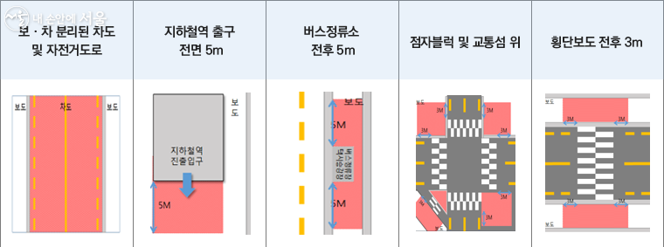

서울시 즉시견인지역

**데이터 목록**

[인도 보행 영상](https://aihub.or.kr/aihubdata/data/view.do?currMenu=115&topMenu=100&aihubDataSe=realm&dataSetSn=189)

* 지하철역 출구 X
* 교통섬 X

[서울 열린데이터 광장 > AI학습데이터](https://data.seoul.go.kr/etc/aiEduData.do)

kaggle: [Data for Yolo v3 kernel](https://www.kaggle.com/datasets/aruchomu/data-for-yolo-v3-kernel)

[kaggle: Google Recaptcha V2 Image Dataset with partially hand-marked images for YOLO](https://www.kaggle.com/datasets/mikhailma/test-dataset)

강사님 의견

* 직접 찍은 사진 활용
  + 킥보드가 나온 사진
  + 킥보드에 초점이 집중되지 않고 주변도 보이도록

## **Annotations**

* 자전거도로 → bike_lane
* 횡단보도 → crosswalk
* 점자블록 → braille_block
* 킥보드 → kickboard

**인도보행영상**

* 자전거도로 → bike_lane → 1709개
* 횡단보도 → crosswalk → 2461개
* 점자블록 → braille_block → 4963개

프로토타입 문서

**작성 목록**

* 3조_1차 프로토타입
  + 1.1 이미지 데이터 수집
  + 1.2 모델 생성

# 

# 주차장 위치

**수집할 데이터**

* 개인형 이동장치 전용 주차장 위치 (개인형 이동장치, 전동 킥보드 등등 명칭에 차이가 있을 수 있음)
* 개인형 이동장치 운용 대수
  + 예시: 한국소비자원 전동킥보드 공유서비스 안전실태조사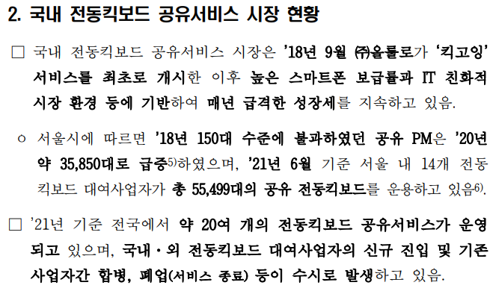

**수집할 곳**

**서울시 -> 구청**

* 마포구
* 송파구
* 영등포구
* 강남구

운영 방식

컨택 방식

### 공유 전동킥보드 어플 목록

